Análisis Exploratorio de Datos (EDA) Clasificación

Informe de Análisis Exploratorio de Datos

Autor: "William Rodriguez"
Proyecto: "example_clasification"
Modelo: Clasificación
Descripción: "Este es un experimento de clasificación de imágenes."
Fecha: 22/05/2025 07:21

Índice
1. Distribución de Clases
2. Distribución de Tamaños de Imágenes
3. Distribución de Áreas de Bounding Boxes
4. Distribución de Relaciones de Aspecto
5. Distribución de Relaciones de Aspecto de Bounding Boxes
6. Distribución de Posiciones Centrales de Bounding Boxes
7. Gráfico de Dispersión de Ancho vs. Alto de Bounding Boxes
8. Mosaicos de Imágenes de Ejemplo
9. Resultados de Validación con Ultralytics
10. Validación de Calidad de Imágenes
11. Conclusiones del Análisis EDA

Distribución de Clases:
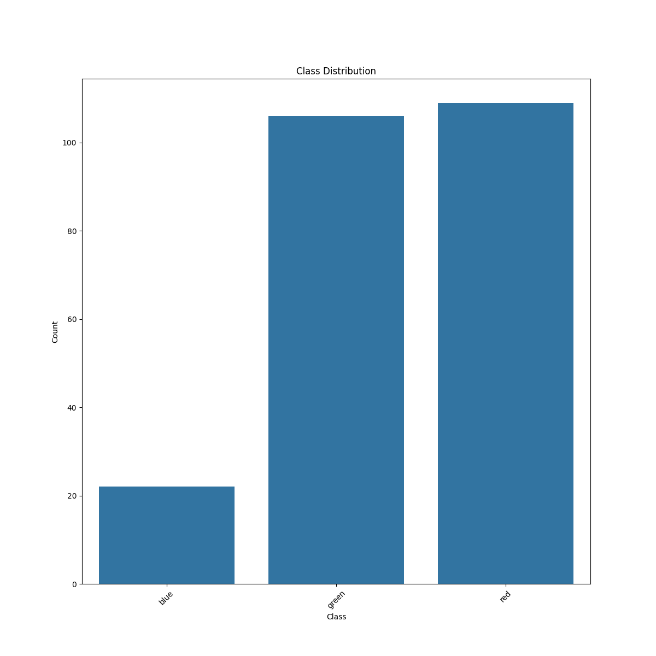

Distribución de Tamaños de Imágenes:
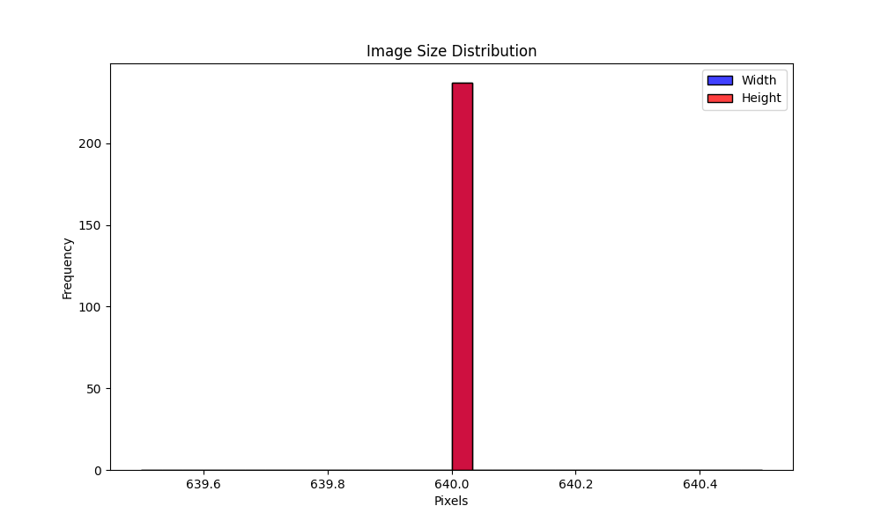

Distribución de Áreas de Bounding Boxes:
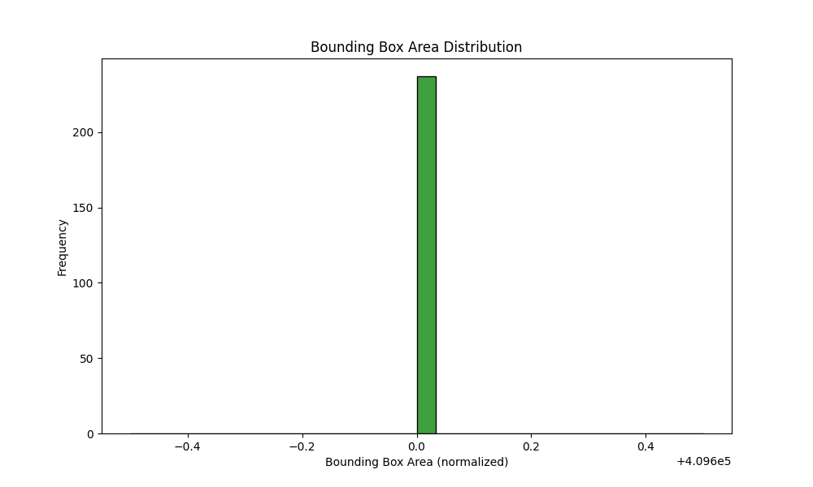

Distribución de Relaciones de Aspecto:
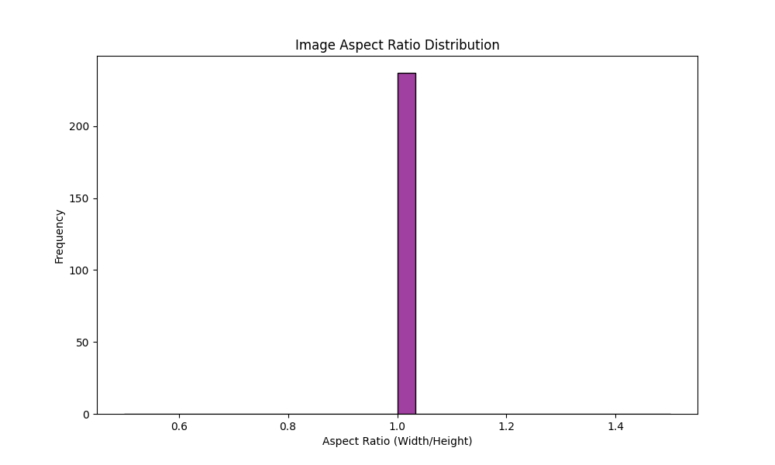

Distribución de Relaciones de Aspecto de Bounding Boxes:
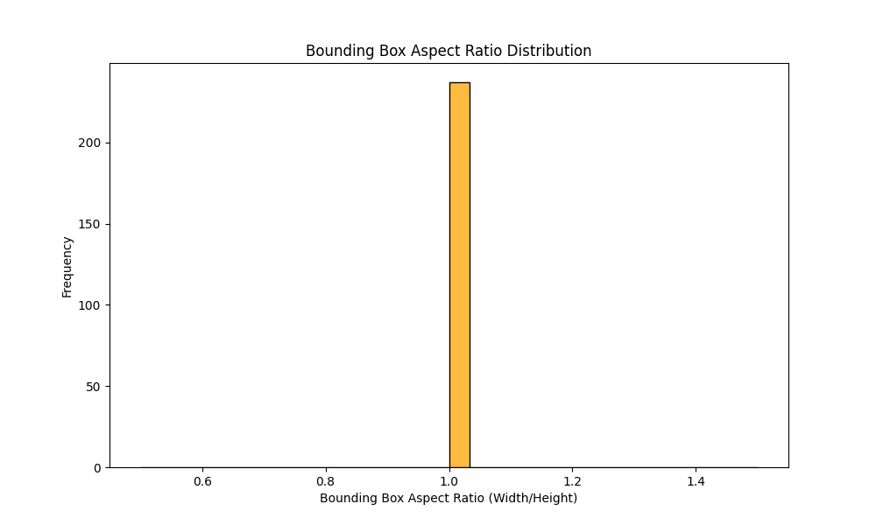

Distribución de Posiciones Centrales de Bounding Boxes:
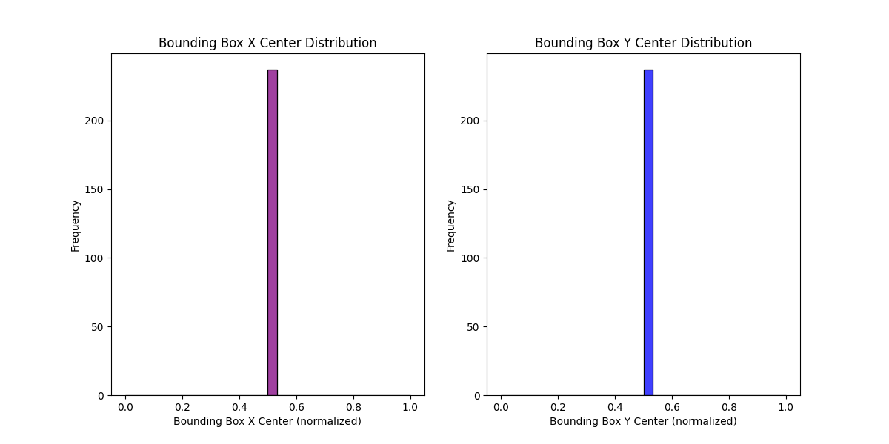

Gráfico de Dispersión de Ancho vs. Alto de Bounding Boxes:
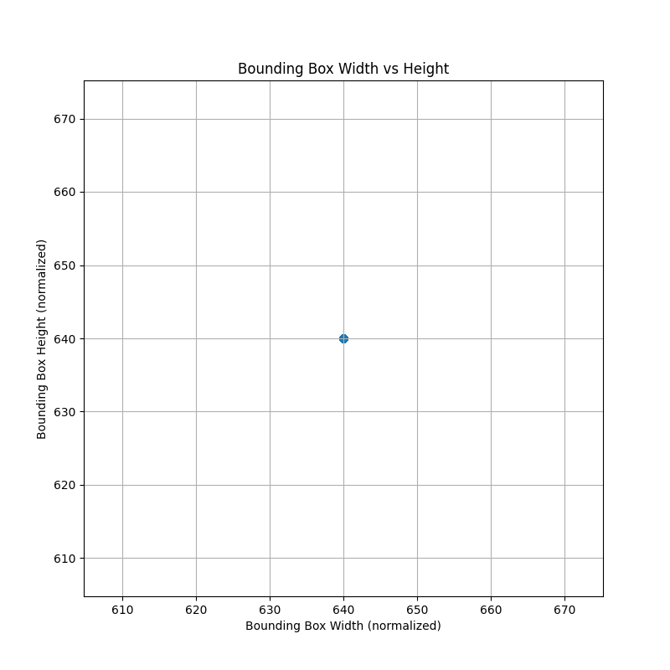

Mosaicos de Imágenes de Ejemplo:
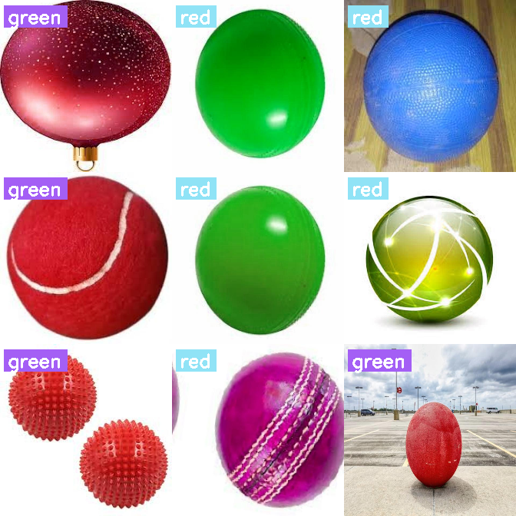

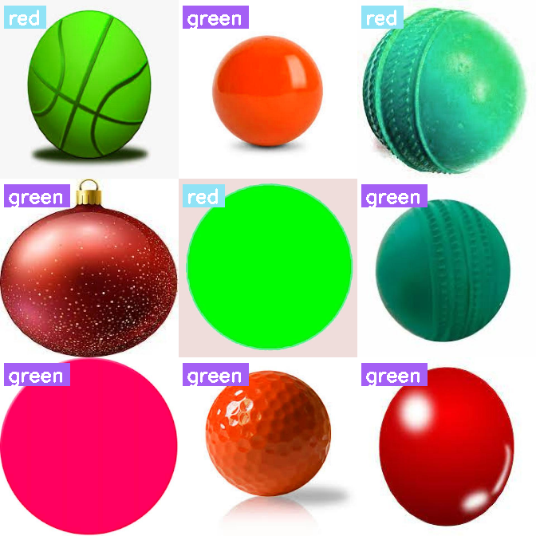

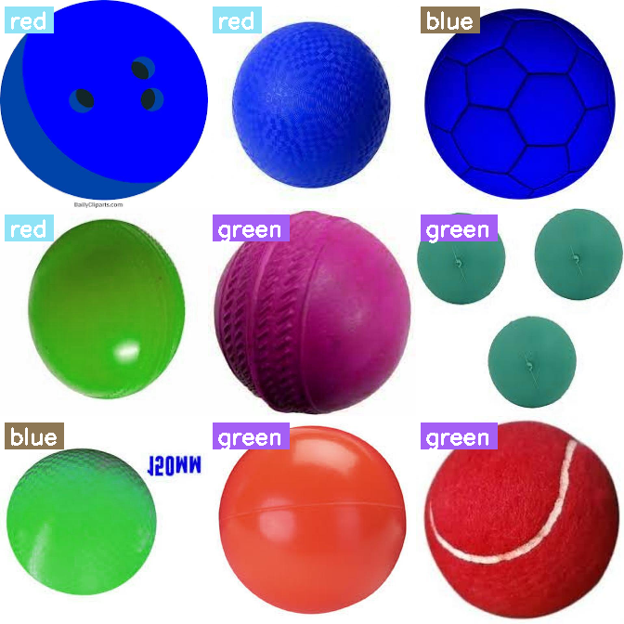

Resultados de Validación con Ultralytics:
metrics/accuracy_top1: 0.0
metrics/accuracy_top5: 0.0
fitness: 0.0

Validación de Calidad de Imágenes:
No se encontraron imágenes corruptas.
No se encontraron imágenes con dimensiones pequeñas.
No se encontraron imágenes duplicadas.

Conclusiones del Análisis EDA:
- No se encontraron imágenes corruptas.
- Todas las imágenes tienen dimensiones adecuadas.
- No se detectaron imágenes duplicadas.
- La distribución de clases está desbalanceada. La clase 'red' tiene 109 etiquetas, mientras que la clase 'blue' tiene 22 etiquetas. (Gráfica: Distribución de Clases)
- Las dimensiones de las imágenes son similares. (Gráfica: Distribución de Tamaños de Imágenes)
- Las áreas de los bounding boxes son relativamente uniformes. (Gráfica: Distribución de Áreas de Bounding Boxes)
- Las relaciones de aspecto son consistentes, lo que puede facilitar el entrenamiento del modelo. (Gráfica: Distribución de Relaciones de Aspecto)
- Las relaciones de aspecto de los bounding boxes son consistentes. (Gráfica: Distribución de Relaciones de Aspecto de Bounding Boxes)
- Las posiciones centrales de las etiquetas se agrupan en áreas específicas. Este patrón de agrupación no necesariamente refleja un sesgo, sino que podría una característica propia del dataset. (Gráfica: Distribución de Posiciones Centrales de Bounding Boxes)
- El ancho y el alto de los bounding boxes están correlacionados. (Gráfica: Dispersión de Ancho vs. Alto de Bounding Boxes)

Distribución de etiquetas por clase:
- blue: 22 etiquetas
- green: 106 etiquetas
- red: 109 etiquetas

